 |  |  |  |  | 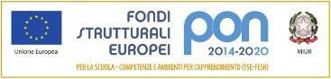
 | agraria agroalimentare agroindustria | chimica, materiali e biotecnologie | costruzioni, ambiente e territorio | sistema moda | servizi per la sanità e l'assistenza sociale | corso operatore del benessere | agenzia formativa Regione Toscana IS0059 – ISO9001
 | www.e-santoni.edu.it | e-mail: piis003007@istruzione.it |  | PEC: piis003007@pec.istruzione.it

PIANO DI LAVORO ANNUALE DEL DOCENTE A.S. 2022/23

Nome e cognome del/della docente: Alessandro Levantesi

Disciplina insegnata: Materia Alternativa

Libro/i di testo in uso: Materiale vario disponibile in rete

Classe e Sezione: 2A

Indirizzo di studio: Costruzioni Ambiente e Territorio

1. Competenze che si intendono sviluppare o traguardi di competenza
(fare riferimento alle Linee Guida e ai documenti dei dipartimenti)
Si intende privilegiare la dimensione formativa e operativa piuttosto che quella informativa. In tal senso si vuol sviluppare la competenza relativa all’utilizzo di alcuni softwares per la presentazione di lezioni e progetti.

2. Descrizione di conoscenze e abilità, suddivise in percorsi didattici, evidenziando per ognuna quelle essenziali o minime
(fare riferimento alle Linee Guida e ai documenti dei dipartimenti)

Percorso 1

Competenze: Si intende privilegiare la dimensione formativa e operativa piuttosto che quella informativa. In tal senso si vuol sviluppare la competenza relativa all’utilizzo di alcuni softwares per la presentazione di lezioni e progetti.

Conoscenze: Conoscenze relative all’utilizzo di alcuni softwares per la presentazione di lezioni e progetti

Abilità: Abilità relative all’utilizzo di alcuni softwares per la presentazione di lezioni e progetti

Obiettivi Minimi: realizzazione di una semplice presentazione sugli argomenti scelti e affrontati a lezione

3. Attività o percorsi didattici concordati nel CdC a livello interdisciplinare - Educazione civica
(descrizione di conoscenze, abilità e competenze che si intendono raggiungere o sviluppare)

4. Tipologie di verifica, elaborati ed esercitazioni
[Indicare un eventuale orientamento personale diverso da quello inserito nel PTOF e specificare quali hanno carattere formativo e quale sommativo]
Verifica orale e produzione di materiale digitale

5. Criteri per le valutazioni
(fare riferimento a tutti i criteri di valutazione deliberati nel Ptof aggiornamento triennale 22/25; indicare solo le variazioni rispetto a quanto inserito nel PTOF))

6. Metodi e strategie didattiche
(in particolare indicare quelle finalizzate a mantenere l’interesse, a sviluppare la motivazione all’apprendimento, al recupero di conoscenze e abilità, al raggiungimento di obiettivi di competenza)
Si intende sviluppare un percorso basato su argomenti di forte interesse per gli studenti.

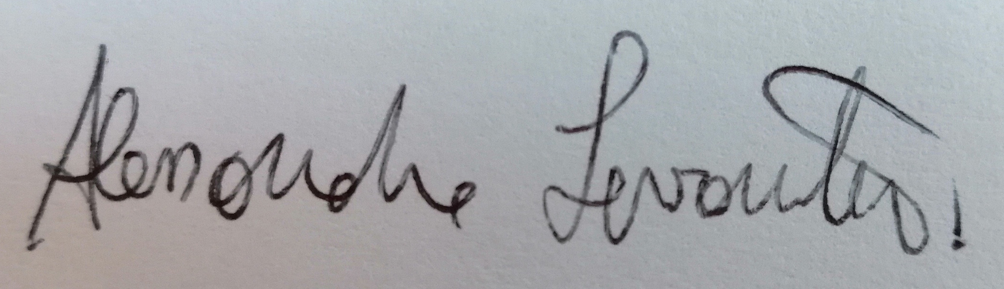
Pisa, li 10 dicembre 2022 Il/la docente

